服務建議書、評選簡報製作SOP_ Rev.113/1/31
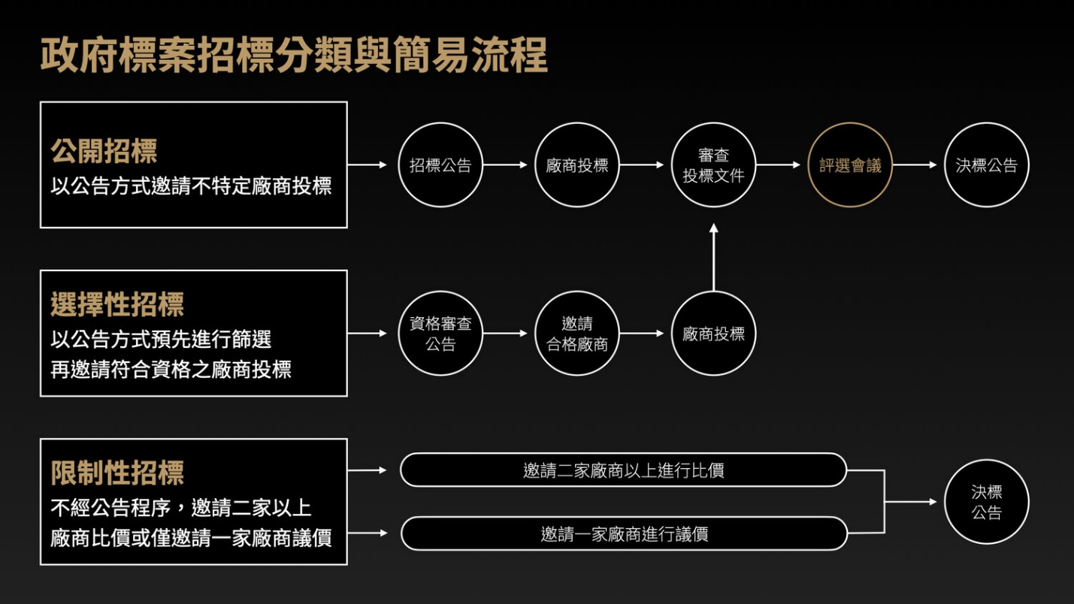
本部門承接之標案通常為公開招標(程序如下圖紅框所示)，且需依照RFP內容進行服務建議書、評選簡報之準備。

以下為服務建議書撰寫注意事項，請務必留意，另RFP沒寫的東西，絕對不要寫進服務建議書，如RFP未提到之項目也無須寫進服務建議書。
評分項目 | 項目說明 | 注意事項
廠商規模與實績經驗 | 廠商簡介(含資本額、人力規模) | - 公司目前已經185人以上  - 公司簡介的營業項目要依據專案的屬性去排序，若是系統類的應該要往前放
廠商規模與實績經驗 | 近3年營運狀況(含財務狀況) | - 提供近3年資訊 (如是112年初的標案，請抓前年(110)、大前年(109)、大大前年(108)數據，去年(111)數據通常都4月份左右才會公布)
廠商規模與實績經驗 | 過去曾參與類似專案建置實績證明 | - 相關實績需依照各標案類型進行選擇，ex.社福類標案實績可放原民會住宅申請、系統審核類標案可放溫世仁基金會，如不知道要放哪些實績，可與Jason、PM請教。  - 實績應該要依據專案的屬性放置，例如比較複雜的案子，實績可以放知識體系，太空中心等等(可參考魚籃專案)  - 如產品部無相關時機，可請Jason提供網路部實績，並提前告知副總
系統建置技術與維運能力 | 系統整理設計規劃 | 此章節為副總最在意章節  - 如標案為系統類型，服務建議書功能章節請務必參照以下分類  - 系統架構圖  - 系統流程圖(整體)  - 細部功能說明  - 如系統是多個子系統整合在一起，則介紹每一個子系統時都需要在介紹一次該系統的作業流程。  - 服務建議書所有畫面都需要2-3行的文字解說  - 通常每頁會有1-2個畫面，並以文字說明填滿整頁
系統建置技術與維運能力 | 系統功能設計
系統建置技術與維運能力 | 系統開發技術與工具 | - 可參考公版，或與俊明確認系統測試流程有無更改。
系統建置技術與維運能力 | 系統測試、資料移轉級上線計畫 | - 可參考公版，或與俊明確認系統測試流程有無更改。
系統建置技術與維運能力 | 後續保固及異常狀況處理程序 | - 依照RFP提及之保固時間進行撰寫(通常RFP、採購合約會說明) 。  - 異常處理程序可參考公版，通常資安那塊會帶到。
系統建置技術與維運能力 | 未來系統擴充方案 | - 依照RFP提及之保固時間進行撰寫，如RFP未提到則無須理會。
資安管理能力 | 資訊安全與品質管理規劃 | - 考參考資安公版，如有問題可以再通知彥文協助內容調整。
資安管理能力 | 資安事件通報、應變、處理之規劃機制 | - 考參考資安公版，如有問題可以再通知彥文協助內容調整。
資安管理能力 | 資通安全作為自我評估 | - 如RFP有提到資安等級為「中級」，通常需要撰寫一份資通安全作為自我評估表，須提前告知彥文進行表格填寫。
專案管理能力 | 專案人力配置組織架構、職掌與分工 | - 專案管理有關專案團隊架構圖，若是有顧問專家團隊需求，要特別顯現出來，把每一個團隊都表示出來(可參考112年科專計畫及新竹市交通的架構表)  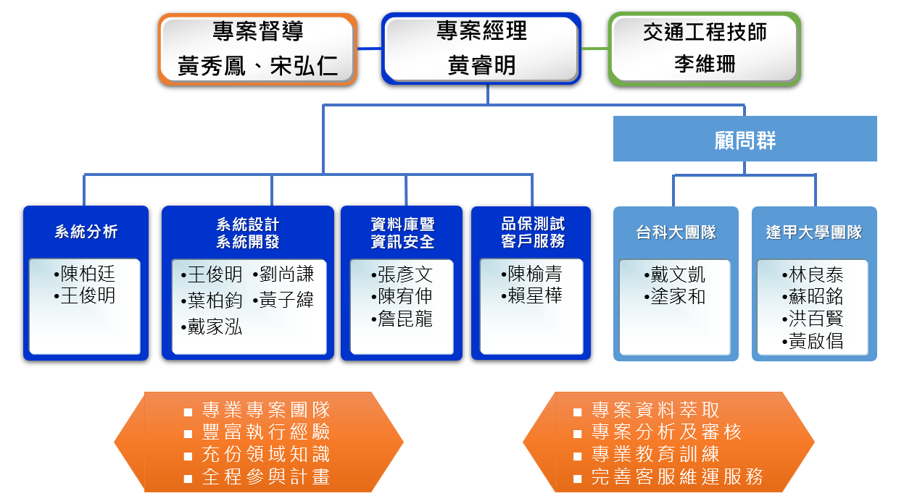  - 專案人員配置是PM統一提供，PM安排人力時務必與其他小組小主管確認人力安排，以免成案後還要進行人力調度。  - PM提供人力後必須先與副總確認人數安排，如PM出差無法確認則由當標案負責之企劃人員與副總確認。  - 系統分析師放的人員一定為主管職(專案經理職以上)，如有其他安排原因則須與副總說明。
專案管理能力 | 專案成員工作經驗、專長及證照 | - 公司得獎要把重要放在前面，人員證照不需要by每一個人，且只放證照不放結訓證明  - 需特別注意專案成員之經驗需要統一，避免有人員實績疏漏，可依照年資調整實績項目。  - 各人員履歷盡量整理至一頁全滿。
專案管理能力 | 專案期程與品質管理 | - 繪製期程規劃之甘特圖時，項目與項目之間通常需要重疊的時間點，拉時間軸時務必確認。  - 品質管理考參考公版。
專案管理能力 | 專案風險管理 | - 風險管理可參考公版。
專案管理能力 | 教育訓練計畫 | - 依照RFP上寫的時數為主，請勿擅自修改時數。
費用與成本分析 | 達成本專案費用之完整性及合理性 | - 價格通常是Jason提供，如無法取得請務必通知PM、柏廷進行協助。  - 需確認所有費用加總之價格是否等於合計之價格。
費用與成本分析 | 後續維運費用估算之合理性
廠商企業社為責任CSR指標 | 薪資超過3萬 | - 可參考公版。
廠商企業社為責任CSR指標 | 工作與生活平衡措施 | - 可參考公版。
創意加值 | 創意加值 | - 創意依照標案價格、類型設定，通常為Dashboard數位儀表板，如不清楚請務必通知PM進行協助。
附錄 | 附錄 | - 附錄章節通常不算在服務建議書內容內，通常擺放公司相關實績證明、結案證明及取得證書、專利等。
其他 | 頁數限制 | - 如遇服務建議書有頁數限制，請PM協助規劃各章節應撰寫之頁數。  - 50頁可參考臺北巿議會電子公報全文檢索系統改版建置案。  - 100頁可參考金門縣衛生局補助暨發放作業整合系統建置案。
其他 | 功能規劃 | - 簡報中所有字級大小請務必大於14級並加粗。  - 一個簡報畫面至少需要搭配一個重點文字說明。
其他 | 分工 | - 企劃須將該服務建議書架構先理出來，每章節一個檔案，並通知柏廷驗收；另務必將服務建議書格式、版型先調好，再通知同仁分工領取。  - 每章節檔案頁碼需確認，如第一章的頁碼為1-1、第二章頁碼2-1…以此類推。
其他 | 檔案合併 | - 服務建議書需依照各標案評選總表進行章節分類，每章節一個檔案，後續再將各章節pdf合併。  - 目錄及評選總表需而外製作，另目錄及評選總表頁碼通常為羅馬數字I、II以此類推。
其他 | 共同投標  (比較少遇到) | - 如遇共同投標，應該都有份共同投標協議書須撰寫用印  - 務必確認是否需要第三方公證，如需公證則需通知行政單位進行事務所預約、資料準備等程序。
簡報 | 標題 | - 介紹系統細部說明時務必以標題分類，ex現在要介紹補助申請系統中的新增功能，簡報標題則須說明補助申請系統>新增功能，以利簡報人員快速辨識該內容重點。
簡報 | 證照 | - 如公司有拿到新的技術、證照須同步跟新簡報(通常Grace會協助)  - 資安優勢內有各證照人數，也需要同步更新

項次 | 項目 | 項目說明 | 備註
1 | 標案機關
2 | 標案名稱
3 | 標案案號
4 | 經費
5 | 專案期程
5 | 截標時間 | 112/08/28 10:00
6 | 開標時間 | 112/08/28 10:00
7 | 服務建議書 | ________ 份 | 務必確認RFP是否有提供服務建議書製作規範。
7 | 頁數限制 | 不限 限定：_______頁
7 | 服務建議書用印 | 是 否 | 須注意如果服務建議書為台北用印，後續該案成立後所有需用印文件就都由台北用印。
7 | 封面資訊 | 專案名稱  投標廠商名稱  聯絡人  連絡電話  地址  傳真  是否標註正副本  其他：_______________ | 請設計製作封面。
7 | 經費 | 請確認標價清單與服務建議書經費章節是否一致
8 | 光碟 | 不需要 需要：_____ 份  檔案格式：可編輯 不可編輯
9 | 簡報同寄 | 是 否
10 | 評選時間 | 112/08/28 10:00
10 | 簡報人員 | 不限 限定：___________
11 | 投標限制 | 廠商營業類別  專業證照  駐點人員（時間、地點）  其他：_______________

標案準備流程(細節)_113/01/31新增
項次 | 項目 | 項目說明 | 備註
1 | 通知行政備標 |  | 通知123笠湘
2 | 提供標案資訊給設計製作封面 | 標案單位：  標案名稱：  標案案號：  公司名稱：  聯絡窗口：負責企劃  結標日期：
3 | 召開備標啟動會議 | 準備備標會議ppt及備標啟動會議紀錄 | 與副總確認時間即可
4 | 需求說明書/評選須知讀熟 | - 開始分章節(依評選項目拆章節及分工)  - 人力架構圖確認，完成後提供Grace安排人員履歷  - 畫面規劃  - 是否同寄簡報  - 首頁設計(務必提供給設計) | 通常3天內完成
5 | 服務建議書撰寫 | 記得時刻參考建議書內容再進行撰寫  系統架構、流程圖都不要少! | 畫面隨時進行修正  (建議書大概2天左右完成)
6 | 服務建議書確認 | 建議書初稿完成後通知主管 | 積極提醒主管確認
7 | 服務建議書最終確認 | 與副總確認修改 | 積極與副總確認
8 | 製作目錄與評選項目
9 | 合併建議書
10 | 簡報處理 | - 封面與建議書封面相同即可(如無封面請用公版簡報封面即可)  - 簡報架構與建議書架構相同  - 簡報勿出現紅字、用藍字  - 每頁簡報都要說明，排版盡量滿，不要空空的 | 做完也與柏廷確認，確認後再與副總確認，切記:積極修改
11 | 良心建議：備標期長短不同，所以請務必早點分工及通知行政、設計進行作業，標案如需用印的話須盡早確認期程，以利行政人員用印，如要用印需提早確認行政人員行程，確保用印來得及

